ЛЕКЦИЯ 20

МОДЕЛИРОВАНИЕ В ТЕЛЕКОММУНИКАЦИОННЫХ СИСТЕМАХ

20.1. Значимость моделирования в задаче обеспечения работоспособности телекоммуникационных систем

Распространенное мнение о том, что оптоволоконные цифровые системы связи и без того являются достаточно качественными и надёжными, и поэтому, во-первых, иностранные фирмы, которые обеспечивают пуск участков цифровых сетей, должным образом настроят сеть, во-вторых, в дальнейшем её работа не потребует квалифицированной эксплуатации, в значительной степени неверно [1]. Верно то, что современные цифровые технологии обеспечивают высокое качество связи, малые эксплуатационные затраты, лучший контроль за ресурсом сети. Справедливо также, что хорошо отлаженная, «ухоженная» цифровая сеть требует обслуживания в меньшей степени. Однако также известно [1], что «неухоженная» цифровая сеть деградирует гораздо быстрее аналоговой и требует при восстановлении гораздо больших затрат, что является объективной платой за сложность технологии цифровой передачи. При этом подход «достаточности первоначальной настройки» ведет к зависимости операторов сети от инофирм, что является негативным фактором. Здесь поиск конфликтных ситуаций, противоречий, неисправностей, причин их возникновения, «тонкая настройка» сети, и т.д., которые дают операторам ключ к пониманию процессов, происходящих в сети, и помогают добиться максимальной эффективности её работы, остаются практически недосягаемыми.

С развитием цифровых телекоммуникаций вырисовывается научно-техническая проблема создания аналитических методик настройки, согласования разнородного телекоммуникационного оборудования, позволяющих реально оценивать и прогнозировать работоспособность сети, выявлять весь спектр возможных решений, «слабые места» и многое другое.

Представленную проблему сегодня пытаются решать двумя путями:
1) развитие систем внутренней диагностики интеллектуальных узлов сетей;
2) применение современной измерительной техники.

Поскольку развитие систем телекоммуникаций и инфокоммуникационных технологий идет очень динамично, разработка систем самодиагностики и их отработка несколько отстают от развития самих средств связи [3]. Следовательно, применение независимых от оборудования систем контроля и средств измерительной техники в ряде случаев для операторов связи является единственно доступным решением. Это приводит к тому, что роль измерительной техники и измерительных систем (ИС) на сети связи повышается.
Такая роль ИС является новой в практике отечественной связи. До сих пор измерительная техника служила для контроля работы сети и соответствия ее узлов в первую очередь отечественным стандартам – имелись четкие рекомендации по методологии измерений на сетях связи, т.е. указания на прибор, методику и параметры измерений (см. материалы предыдущих лекций). В современной ситуации, когда процесс стандартизации технологии значительно отстает от развития самих технологий, четких рекомендаций по использованию измерительной техники и эксплуатационной методологии нет и в ближайшем будущем не предвидится [3]. Средства ИС, применяемые современными операторами, используются не только для проверки на соответствие стандартам (в первую очередь международным), но и для изучения процессов, протекающих в сети.
Негативной стороной является дороговизна широкого использования современных средств ИС для телекоммуникаций – как с точки зрения стоимости приборов, высоких требований к квалификации сетевых операторов, так и «накладных расходов» по проведению различных измерений (получение результата в системе синхронизации – до нескольких месяцев).

Использование методик сокращённых испытаний (эквивалентно-циклических, ресурсных) частично решает проблему, тем не менее, оставляя требования к финансированию оборудования ИС, подготовке персонала, частично снижая при этом точность и достоверность измерений.
Альтернативным корректным способом решения поставленной проблемы является создание виртуальной базы, своеобразного «вычислительного полигона», представленного в виде программно-аппаратных средств, использование которого позволит проводить компьютерное моделирование анализируемой сети без значительных затрат времени, не приобретая дорогостоящей измерительной базы, и т.д.

Для создания виртуального полигона, обеспечивающего достоверные результаты моделирования, необходимо использовать адекватные модели сетевых процессов с учётом присутствующих усложняющих факторов:
- большинство задач в системах оптоволоконных телекоммуникаций в стандартной их постановке относятся к классу некорректных задач [1]);
- сложность учёта всех значимых влияющих факторов, снижающих работоспособность сети;
- значимость выявления оптимального вектора исследуемых в задаче параметров, обеспечивающего достоверность найденного решения и позволяющего избежать излишней сложности моделей (предотвращая громоздкость расчётов).

Основной целью моделирования ВОСП является нахождение взаимосвязей между такими обобщающими параметрами, как критерии работоспособности, которые в определённой мере нормируются НТД, конструктивными параметрами узлового оборудования и линий передачи, зависящими от конкретно рассматриваемой системы телекоммуникаций, и информационными показателями сети. Окончательный результат, представленный в виде выработанной методики настройки оборудования под рассматриваемый конкретный случай, является критерием состоятельности моделирования («случай» здесь – это совокупность объекта, цели моделирования и положения объекта в системе телекоммуникаций). Такие методики должны содержать ответы на вопросы о том, можно или нельзя на данном сегменте установить то или иное сетевое приложение, какое изменение конструктивных параметров сети для этого потребуется, придётся ли производить дополнительный учёт каких-либо факторов, минимальную модернизацию, каковы при этом будут показатели работоспособности. Необходимы ли мероприятия в процессе эксплуатации, поддерживающие работоспособность на требуемом уровне (пример – системы ISDN, требующие непрерывной настройки в эксплуатации [3]), что связано с наличием возможных причин деградации качества. Если же процесс моделирования не удаётся довести до подобных рекомендаций, то очевидно, что его практическая значимость будет существенно снижена.

В настоящее время отсутствуют «единые модели» процессов приёма-передачи сигналов в сети. Частично математические модели (в виде выражений, либо алгоритмов получения выражений) показателей помехоустойчивости передачи (вероятности ошибки) представлены в материалах настоящего курса (в том числе и в дополнительной лекции). Достаточно широко вопросы моделирования процессов в телекоммуникационных системах развиты в [1, 2]. В ряде литературных источников, например, в [24], под моделированием в системе передачи понимается моделирование в волоконно-оптической линии передачи, т.е. фактически задача ставится в заметно более упрощенной формулировке. Последнее приводит к тому, что с одной стороны моделирование сводится к исследованию целостности оптоволоконного кабеля или степени влияния на сигнал искажающих факторов (прежде всего дисперсии и линейного затухания, пример – система автоматизированного контроля состояния оптических волокон Orion [24]). С другой стороны, такие вопросы, как изучение свойств процессов приёма-передачи (с учётом ряда особенностей сети, влияющих факторов) с целью получения методик настройки и согласования оборудования, выработки оптимальных решений по резервированию, модернизации сетей и т.д. остаются в стороне вовсе.

Задачей моделирования является не только текущий анализ, но и прогнозирование состояния ВОСП. Актуальность последнего надо рассматривать не только в узком кругу задач, посвящённых, например, оценке пропускной способности и сетевой нагрузки, ожидаемой в ближайшем будущем. Под прогнозированием в ВОСП следует понимать оценку развития во времени всех показателей работоспособности с задаваемой в задаче вероятностью. Применительно к системам телекоммуникаций к настоящему моменту подобная постановка задачи отсутствует. Закреплённые же в нормативных документах понятия помехоустойчивости и особенно надёжности систем передач носят весьма поверхностный характер, что не позволяет наблюдать за системой во времени и оптимальным образом осуществлять какие-либо мероприятия, направленные на поддержание надёжности отдельных составляющих, выявлять точки (области) деградации качества и т.д. С целью частичного устранения указанного пробела представлен оригинальный материал с введением понятия о гамма-процентных показателях надёжности применительно к системам телекоммуникаций.
Главным отличием «моделирующего вычислительного полигона» от всевозможных имеющихся уже средств диагностики телекоммуникационных систем (встроенных средств, виртуальных приборов, распределённой системы тестирования, объединённой с TMN) является смещение в сторону углубленного использования математических и физических аналитических моделей.

Хорошо это или плохо ? Очевидно, что «вычислительный полигон» – это не более, чем очередная ниша во всём комплексе телекоммуникационных средств диагностики. Широкое применение аналитических моделей (с вытеснением реальных измерений и приборов) имеет главным недостатком возможность неадекватно отражать реальные процессы – ошибаться из-за недоучёта каких-либо факторов. Однако к достоинствам указанного можно отнести следующее. Во-первых, это снижение стоимости диагностирующего комплекса (программное обеспечение стоит дешевле реальных приборов), во-вторых, возможность прогноза, в-третьих, возможность быстрого получения результатов (выше упоминалось, что в системе ТСС из-за высокой точности требуется, как правило, длительное время для получения результатов измерений – до нескольких месяцев). Следовательно, выбор того или иного средства диагностики в конечном итоге остаётся за оператором в зависимости от особенностей конкретно решаемой задачи.

Таким образом, новые технические задачи, поставленные промышленностью перед системами телекоммуникаций по увеличению скорости, объемов передаваемой информации, расширению областей технических приложений, приводят к необходимости моделирования с последующей оптимизацией и пересмотром принципов проектирования, управления и контроля. В связи с этим задачи построения новых инженерных методик расчёта ВОСП с применением методов математического, физического и компьютерного моделирования являются актуальными.

20.2. Задачи анализа и настройки параметров системы передачи

Цель моделирования состоит в нахождении оптимального пути модернизации сети (либо проектировании вновь вводимого в эксплуатацию сегмента). Первым этапом в такой задаче является выбор технических средств и системы протоколов (включая способы сигнализации и коммутации). Второй этап требует решения совокупности взаимосвязанных задач, к которым относятся: оптимизация топологической структуры и пропускной способности каналов связи, выбор маршрутов, методов управления потоками, стратегии буферизации при перегрузках и т.д. Формально задачу проектирования можно свести к отысканию минимума функционала некоторой приведённой стоимости:
C$\left(\vec{Ω}, \vec{Y}, \vec{U}\right)$ → min (20.1)
при наличии ограничений на вероятностно-временные и структурные характеристики сети:
V_{i}$\left(\vec{Ω}, \vec{Y}, \vec{U}\right)$ ≤ V_{i0}, i = 1…N (20.2)
и требовании принадлежности множества вариантов аппаратно-архитектурных решений сети Q$\left(\vec{Ω}, \vec{Y}, \vec{U}\right)$, удовлетворяющих ограничениям (20.2), к области технически реализуемых решений:
Q$\left(\vec{Ω}, \vec{Y}, \vec{U}\right)$ ∈ Q₀. (20.3)
Здесь $\vec{Ω}$ - вектор совокупности параметров технических средств, включая их параметры надёжности, помехоустойчивости (обеспечивающие достоверность передачи информации, в том числе физических линий связи), производительность узлов коммутации и каналообразующей аппаратуры; $\vec{Y}$ - вектор параметров логической структуры сети (определяемый типом сигнализации, системой уплотнения каналов, способом организации набора виртуальных топологий на базе заданной физической архитектуры, [25]); $U$ - вектор параметров передаваемых сигналов, отражающий интенсивности потоков сообщений между каждой парой узлов коммутации, способы передачи информации (коммутация каналов, пакетов, сообщений, [2]), параметры сетевой нагрузки, приоритетность сообщений, распределения длин пакетов и т.д.
Очевидно, что качество проектирования может быть достигнуто только тогда, когда отдельные методы и модели объединены на основе системного подхода в единую систему проектирования. Однако практическая невозможность постановки и решения в рамках единой задачи всего комплекса проблем проектирования приводит к необходимости использования процедуры, основанной на декомпозиции.

Декомпозиция возможна как на структурном уровне, так и на уровне решения отдельных задач моделирования, что позволяет перейти от задачи большой размерности к последовательности задач меньшей размерности.
Декомпозиция на структурном уровне означает, что проектирование всей сети (либо поиск пути оптимальной её модернизации) сводится к независимому проектированию ряда подсетей (сегментов) при условии совпадения или близости оптимальных решений для сети и соответствующих решений для подсетей. Декомпозиция на уровне решения отдельных задач означает создание иерархии взаимосвязанных моделей, анализ которых позволяет получить решение общей задачи. Такое разделение сложной аналитической технической проблемы позволяет находить как точное решение для сети небольшой размерности (например, впервые вводимую в эксплуатацию), так и для сетей большой размерности (получаемых вследствие развития и модернизации).

Общая задача моделирования процессов в сети представляет технический интерес как в прямой постановке – нахождение значений показателей работоспособности ВОСП исходя из имеющихся конструктивных параметров аппаратных средств и линейных сооружений, так и в обратной – определение вектора подстройки этих конструктивных параметров для обеспечения требуемых показателей работоспособности.

Задав реальную сеть в виде некоторого объекта, рис. 20.1, и его передаточную функцию преобразования, можно определить параметры выходных сигналов, если известны параметры входных сигналов.
Иными словами, если мы произвели моделирование действия возмущающих факторов и процесса преобразования сигналов, подаваемых на вход системы телекоммуникаций, то можно находить те или иные характеристики выходных сигналов для различных входных.
Тем самым, изменив входные параметры (отражающие изменённую систему передачу), оператор в результате вычислений будет получать значения показателей работоспособности сети по отношению к рассматриваемому случаю. Это позволяет проводить исследования о возможности установления на данной конкретной сети какого-либо приложения, увеличения битовой скорости и т.д. Сравнивая полученные значения с регламентируемыми НТД, оператор будет определять возможность решения той или иной телекоммуникационной задачи с использованием этой конкретной телекоммуникационной системы.

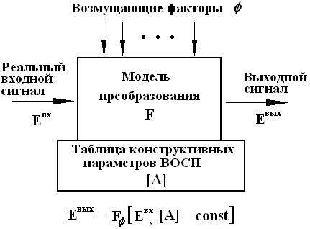  Е^{вх}  Е^{вых}  F  Е^{вх} = F_{φ} [Е^{вх}, [A] = const]  [A] | Рис. 20.1. Иллюстрация постановки задачи анализа ВОСП

В представленной постановке моделирование ВОСП несёт и определённый аналитический смысл. Именно решением прямой задачи можно установить адекватность разработанных моделей процессов преобразования сигналов в сети, адекватность моделирования искажающих факторов и их влияние на процесс приёма-передачи и т.д. Здесь предполагается, что результат, полученный вычислительным путём, может быть сравнен с результатами реальных измерений и данными из эксплуатации.

Оператора может интересовать не только ответ типа «можно или нельзя» решить ту или иную телекоммуникационную задачу, а что именно надо сделать с минимальными затратами финансовых и рабочих ресурсов, для того чтобы решить поставленную телекоммуникационную задачу на данной сети. Здесь обозначается постановка обратной задачи: если заданы характеристики входных сигналов, модель влияющих факторов и искажений, которые практически не поддаются какому-либо управлению и изменению (иначе искажающие факторы были бы исключены), модель процесса преобразования сигналов в сети, то каковы должны быть конструктивные параметры последней для того, чтобы характеристики получаемых выходных сигналов оставались в установленных НТД пределах, рис. 20.2. В результате решения такой задачи оператор получает рекомендации по изменению конструктивных параметров своей телекоммуникационной системы, которая обеспечит решение поставленной телекоммуникационной задачи с требуемым качеством и надёжностью. Следовательно, можно говорить о применении физического, математического и компьютерного моделирования для настройки сети.

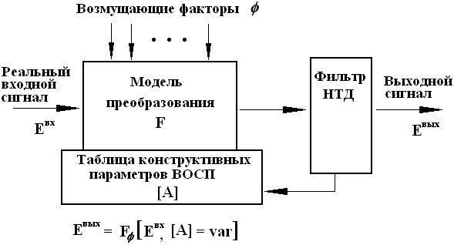
Е^{вх}
Е^{вых}
F
Е^{вх} = F_{φ} [Е^{вх}, [A] = var]
[A]
Рис. 20.2. Иллюстрация задачи настройки ВОСП

20.3. Нормативные показатели надёжности телекоммуникационных систем

Из-за отсутствия последовательной нормативно-технической базы в области телекоммуникационных систем по оценке их фактической надёжности, её регламентированию и прогнозированию, в методиках по определению показателей надёжности имеют место определённая неоднозначность и разночтение. Одним из «трудных» для понимания, но при этом наиболее распространённым при оценке работоспособности показателем является коэффициент готовности к_{г} (или к_{red} – обозначение в различных источниках, по определению $к_{г}≡к_{\text{red}}$). По этой причине ниже приведён существующий регламент параметра к_{г} на базе материалов [26], предназначенный для проведения эксплуатационных расчётов.
В [26] трактуется, что готовность – это способность объекта находиться в работоспособном состоянии. Стандарт рекомендует различать:
- двухточечную и
- сетевую готовность (готовность сетевого тракта).

При общей оценке готовности имеют место следующие расчетные соотношения:

$к_{г}=\frac{Т_{Q}}{Т_{Q} + t_{в}}$, откуда $Т_{Q}=\frac{t_{в}к_{г}}{1 − к_{г}}$, или
$к_{г}=\frac{\tilde{Т} − t_{n}}{\tilde{Т}}$, причём $t_{n}≃m⋅t_{в}⋅\frac{L}{\text{100}}$; (20.4)

где t_{в} – длительность восстановления, ч; T_{Q} – наработка между отказами (наработка на отказ), ч; t_{n} – длительность простоя, ч, на n-м сегменте; m – плотность повреждений кабеля на 100 километров линии в течение года; L – длина ВОЛП на исследуемом сегменте в километрах, либо длина максимального гипотетического сетевого тракта (13900 км), для которого заданы нормы готовности; $\tilde{Т}$ – нормативное время наблюдения, составляющее, как правило, 1 год = 8766 часов. Нижний индекс «г» свидетельствует о расчёте, производимом по отношению к готовности сегмента (устройства). Свойство неготовности сегмента (устройства) является, по определению, обратным к (20.4) и обозначается с соответствующим индексом «нг»:
$к_{\text{нг}}=1−к_{г}$ (20.5)

Кроме (20.4), для удельных коэффициентов готовности справедливы дополнительные соотношения:
$к_{г, l}=\frac{\tilde{T}−m⋅t_{в}}{\tilde{T}}$ и $к_{г, L}=\frac{\tilde{T}−m⋅t_{в}⋅L/\text{100}}{\tilde{T}}$, (20.6)
для которых справедливо понятие времени безотказной работы (T_{L,T}) за время наблюдения Т, измеряемое в часах и оцениваемое из выражения

$Т_{L,T}=T−m⋅t_{в}⋅L/\text{100}$. (20.7)

Тогда представленные выше соотношения могут быть переписаны в виде:
$к_{г, L}=\frac{Т_{L,T}}{Т}, Т_{L,T}=к_{г, L}⋅Т$ или
$к_{г, L}=к_{{г, l}^{L/l}}$, $к_{г, l}=\sqrt[L/l]{к_{г, L}}$, $к_{г, L}=1−к_{\text{нг}, l}⋅\frac{L}{l}=1−\left(1−к_{г, l}\right)⋅\frac{L}{l}$,
$к_{г, l}=1−\left(1−к_{г, L}\right)⋅\frac{l}{L}$ и $к_{г}^{n}=1−n⋅к_{\text{нг}}=1−n⋅\left(1−к_{г}\right)$, (20.8)

где l - однородный участок линии, имеющий нормативную длину, составляющую, как правило, 100 км.
Всё это относится к общей готовности, в данном случае равной двухточечной готовности, т.к. не учитываются сетевые аспекты – резервирование.

При расчете коэффициентов готовности сетевого тракта, резервируемого по схеме «1+1» (см. Лекцию 5), [9], может быть использовано следующее соотношение:

$к_{г}=1−\left(1−к_{\text{г,} \text{ОСН}}\right)⋅\left(1−к_{\text{г,} \text{РЕЗ}}\right)$, (20.9)

к_{г,ОСН} – коэффициент готовности основного сетевого тракта; к_{г,РЕЗ} - коэффициент готовности резервного сетевого тракта.

При расчете коэффициента готовности сетевого тракта в кольце SNCP (SubNetwork Connection Protection, [26]) имеет место следующее соотношение:

$к_{г}=\prod_{i=1}^{k}{к_{г, i}}+\left(1−\prod_{i=1}^{k}{к_{г, i}}\right)⋅\prod_{i=1}^{n−k}{к_{г, i}}$, (20.10)
где к_{г,i} – коэффициент готовности i-го элемента кольца; k – количество элементов кольца на исследуемом сегменте; n – общее количество колец в сети.
При расчётах в соответствии с выражением (20.10) предполагается, что под коэффициентом готовности присоединяемого i–го сегмента (к_{red,i}) понимается произведение коэффициентов готовности входящих компонентов сегментарных сетей: коэффициентов готовности генераторного оборудования (к_{red,ген}), линий передачи (к_{red,ВОЛП}) и прочее:
$к_{\text{red,net}}=\prod_{i_{с}=1}^{N_{c}}{к_{\text{red},i}}$. (20.11)
Согласно [26], ОЦК протяженностью 13900 км (без резервирования) заданы коэффициент готовности для линейных сооружений – не менее 0,985; и оборудования линейного тракта – не менее 0,995. В соответствии с G.602, готовность канала ОЦК нормируется на эталонной гипотетической цепи системы передачи длиной 2500 км в одном направлении (с учетом резервирования) [26], а коэффициент готовности должен быть не менее 0,996. Пересчет коэффициента готовности, заданного в Рекомендации G.602, к национальной гипотетической цепи длиной 13900 км дает значение 0,97796, что практически соответствует отечественной норме (без резервирования), [26]. В таблицах 20.1 и 20.2 приведены реальные характеристики систем телекоммуникаций ОАО «Ростелеком» (табл. 5.1) и ОАО «Транстелеком» (табл. 5.2) по результатам четырехлетней эксплуатации ВОЛП, в том числе подземных и воздушных (по линиям ЛЭП) линейных сооружений с самонесущим кабелем.

Таблица 20.1
Характеристика, показатель | Значение
Общая длина ВОЛП, км,  в том числе ВОЛП-ВЛ | 21229
Общая длина ВОЛП, км,  в том числе ВОЛП-ВЛ | 3974
Количество повреждений:  линейных (подземных ВОЛП/ВОЛП-ВЛ)  станционных | 5/0
 | 53
Плотность линейных повреждений подземных ВОЛП | 0,030
Средняя взвешенная плотность линейных повреждений на конец 2000 г. | 0,018
Среднее время восстановления, ч:  подземных ВОЛП  ВОЛП-ВЛ | 7,40
Среднее время восстановления, ч:  подземных ВОЛП  ВОЛП-ВЛ | 25,6
Среднее взвешенное время восстановления линейных повреждений подземных ВОЛП на конец 2000 г., ч | 8,34
Коэффициент готовности однородного участка подземной ВОЛП длиной 100 км | 0,99998
Наработка между отказами на длине 13900 км, ч | 3493
Коэффициент готовности подземной ВОЛП на длине 13900 км | 0,9976
Коэффициент готовности аппаратуры | 0,993

Таблица 20.2
Характеристика | Значение
Количество независимых сегментов ВОЛС | 29
Общая длина ВОЛС, км | 8256
Время эксплуатации, год | 1,5
Общее количество повреждений ОК | 39
Общее количество повреждений ОЦК | 6
Плотность повреждений ОК | 0,315
Плотность повреждений ОЦК | 0,04845
Среднее время восстановления ОК, мин:  по временной схеме  по постоянной схеме | 385  1598
Среднее время восстановления ОЦК, мин | 292
Удельный коэффициент готовности ОК (на 100 км в год)  по временной схеме  по постоянной схеме | 0,999769  0,999043
Удельный коэффициент готовности ОЦК (на 100 км в год) | 0,999973
Коэффициент готовности ОК, приведенный к длине иерархической номинальной цепи 13900 км при восстановлении  по временной схеме  по постоянной схеме | 0,9686  0,8670
Коэффициент готовности ОЦК, приведенный к длине иерархической номинальной цепи 13900 км | 0,9962
Норма к_{г} ОК на длине 13900 км | 0,985
Норма к_{г} ОЦК на длине 13900 км | 0,995
20.4. Гамма-процентные показатели надёжности

Вернёмся к представлению статистического вероятностного подхода к оценке показателей работоспособности ВОСП. Здесь вновь поговорим о характеристиках надёжности, в частности, о вероятности безотказной работы Q. Параметр Q по техническому смыслу близок к понятию коэффициента готовности, регламент которого представлен выражениями (20.4)…(20.11). Отметим только, что как перечисленные выражения, так и типовая методика оценки надёжности ВОСП, приведённая в [1], применимы для статистического анализа на основе таких данных из эксплуатации, как среднее время между отказами, интенсивность потока отказов и т.д. Подобные данные, во-первых, могут быть достоверно получены только по результатам длительной эксплуатации и, согласно представленным методикам, служить затем для эмпирического статистического анализа надёжности этой проведённой эксплуатации, что, конечно же, имеет определённый технический смысл. Но, к сожалению, прежде всего из-за недостаточно чёткой интерпретации отказа в системе связи, в частности, почти не привязанного к понятию качества передачи, значениям PE, ϖ (точность синхронизации, см. Лекцию 9) и подобным, известные методики не позволяют решить задачу прогнозирования возможной работоспособности ВОСП пусть даже по собранным из предшествующей эксплуатации данным.

Представленная ниже методика вполне может быть составлена по отношению к любому другому показателю, кроме Q, например, к коэффициенту готовности и т.д. Но показатель Q является достаточно информативным в понимании работоспособности ВОСП на протяжении времени, кроме того, он не может быть измерен непосредственно главным образом из-за сложности связей между параметрами рабочих процессов в сети, следовательно, подлежит статистической оценке.

Целью статистического моделирования является выработка концепции для решения следующих характерных телекоммуникационных задач:
1. Определение фактических значений показателей надёжности для присоединяемого (вновь вводимого в эксплуатацию) сегмента (сети).
2. Аналогично – по отношению к сегменту, работающему в условиях повышенного влияния возмущающих факторов, сниженной точности синхросигнала и т.д., в условиях, частично выходящих за регламент НТД.

Первую задачу можно дополнить следующим комментарием: речь идёт о выработке значений показателей надёжности для распространения их на последующий период эксплуатации. Причём технический смысл заключается в прогнозе ожидаемого качества передачи, который должен быть сделан путём анализа текущих показателей работоспособности, например PE или ϖ. В отношении второй задачи надо заметить, что далеко не все сети, особенно ведомственные и корпоративные, построены в строгом соответствии с НТД, что связано с реальными финансовыми и кадровыми ресурсами, и является объективной причиной. В этой связи вполне актуальной становится задача об определении фактических диапазонов показателей надёжности и помехоустойчивости сегмента (сети), внутри которых будет иметь место передача сигналов с заданной вероятностью безотказной работы.

Для внесения ясности в рассуждения обсудим такие понятия, как отказ и неисправность в сети. Согласно [26], отказ – это повреждение ВОСП с перерывом связи по одному, множеству или всем каналам связи; а неисправность – повреждение, не вызывающее закрытия связи, а характеризуемое состоянием линии, при котором значения одного или нескольких параметров не удовлетворяют заданным НТД нормам по качеству передачи.

Заметим, что современные сетевые протоколы построены таким образом, что замеченное аппаратурой ухудшение качества приёма является сигналом к запросу о повторе сообщения, что в общем случае не останавливает процесс приёма передачи, а снижает скорость доведения информации до абонента. По этой причине если данное состояние трактовать как неисправность, то целесообразно с технической точки зрения ввести количественный показатель, характеризующий время доведения определённого количества информации до абонента. Если теперь обратиться к понятию отказа по НТД, где не оговаривается длительность в перерыве связи, обозначим Т_, то можно сделать следующий вывод. Если перерыв Т_ относительно короткий, что привело лишь к потере части информационных данных и нарушило, например, значение контрольной суммы в приёмнике [14, 19], либо состояние цикловой синхронизации, то произойдёт автоматический запрос о повторе сообщения, но не перерыв процесса приёма-передачи. В данном случае отказ действительно будет иметь место, если речь идёт о какой-либо специализированной системе телекоммуникаций с определённым режимом секретности [3], где оборудование не может работать в режиме повторной передачи. В противовес этому следует заметить, что отказ в системе передачи, связываемый со значением точности синхросигнала (1.1), (1.2), по мнению авторов, является правомерным и более объективным определением, так как событие, состоящее в падении точности ведущего синхросигнала ниже точности генератора сетевого элемента, приводит к остановке работы оборудования линейного тракта, и оператор вынужден перезагружать мультиплексор с инсталляцией входных параметров. Но так как последнее событие может происходить не только по причине ухудшения ϖ, в частности – и при длительной потере сигнала, например, из-за обрыва кабеля, и по многим другим причинам, то в приведённой ниже прогностической методике предлагается под понятием отказа ВОСП понимать следующее.

Отказ – это событие ухудшения качества приёма-передачи сигналов за пределы, установленные НТД, устранение которого не может произойти автоматически и требует вмешательства оператора (заметим, что «ухудшение», а не «перерыв»).

С этой точки зрения длительное и хроническое увеличение времени доведения информации до абонента (что часто можно наблюдать в перегруженной сети, например, при работе с Internet), восстановление которого невозможно без перенастройки сети, либо её модернизации, тоже можно трактовать как отказ. Очевидно, что наступление данного события зависит от аппаратной части системы телекоммуникаций, её предназначения и реальных условий эксплуатации, а главное – отражает пользовательскую характеристику: можно или нельзя решить ту или иную телекоммуникационную задачу.

Под наработкой на отказ (T_{Q}) сетевого сегмента следует понимать интервал времени от начала наблюдения до момента отказа. Критерием отказа сетевого элемента является превышение предельных значений девиации временного интервала и джиттера в выходном сигнале (см. Лекции 5…12).

Итак, задача ставится в следующей постановке:

предлагается рассматривать вектор значений количественных мер работоспособности сети {PE_{γ}, ϖ_{γ} и др.}, при которых реальная вероятность безотказной работы этой системы передачи будет не меньше наперёд заданной величины Q_{з} с вероятностью γ.

Напомним, что под вероятностью безотказной работы Q понимается вероятность ненаступления отказа в системе телекоммуникаций. Чтобы не привязываться к какому-либо конкретному показателю: PE_{γ} , θ_{γ} или ϖ_{γ} – и не сужать тем самым постановку задачи, проведём рассуждения относительно подобного им обобщённого параметра P_{γ} . Обозначим только, что определяющим признаком в выборе P является принципиальная возможность его измерения каким-либо прибором (BER-тестером, анализатором потоков либо другим телекоммуникационным измерительным оборудованием), соответственно, с фиксацией статистики. Заметим также, что динамика изменения величин PE, θ, ϖ и т.д. примерно одинаково влияет на качество работы сети: с ростом значений данного параметра работоспособность сети ухудшается. Это облегчает понимание приведённых ниже выкладок и рассуждений.

Предлагается в процессе эксплуатации (настройки) сети производить фиксацию статистики следующего вида: каждый раз при наступлении отказа фиксировать значение параметра(ов) P путём его измерений с последующим графическим представлением плотности отказов, рис. 20.3. На рисунке получаемая таким образом статистическая кривая обозначена через К(P).
Кроме этого, необходимо через определённые равные промежутки времени фиксировать текущие значения параметра P с построением функции У(P).

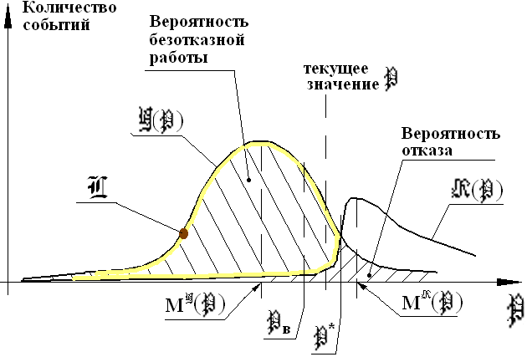
Q

Рис. 20.3. Иллюстрация статистических данных, собираемых в процессе эксплуатации (настройки) сети. Кривая К(P) имеет спадающий характер с ростом P, так как случаи значительных P в системе передачи являются редкими, и также спадающий характер с уменьшением P в связи с тем, что отказы в таких ситуациях наступают реже

Так как кривые К(P) и У(P) смыкаются при P → -∞, то вероятность безотказной работы этой рассматриваемой системы телекоммуникаций определится как интеграл по замкнутой кривой L (на рис. 20.3 обозначена светлой жирной линией), или:

$Q=\oint_{L}{L(P)⋅dP}$. (20.12)

Либо, подставляя в (20.12) функции К(P) и У(P), получаем

$Q=\int_{−∞}^{P^{}}{Y(P)⋅dP}−\int_{−∞}^{P^{}}{К(P)⋅dP}$, (20.13)

где P* - параметр, получаемый из функционального соотношения вида К(P*) = У(P*) в случае, если указанные функции являются однозначными. Иначе необходимо проводить анализ каждого интервала неоднозначности с отдельным интегрированием вида (20.13), а область в интеграле (20.12) становится многосвязной. Аналогично (20.13) можно решить задачу по определению вероятности безотказной работы системы телекоммуникаций (здесь и везде – по параметру P) в случае, когда рассматриваемый параметр имеет некоторое текущее значение

$Q^{\left[P\right]}=\int_{−∞}^{\text{P*-P}}{Y(P)⋅dP}−\int_{−∞}^{\text{P*-P}}{К(P)⋅dP}$. (20.14)

Заметим, что в реальной практике эксплуатации можно произвести лишь ограниченное количество измерений, а значит получить конечное число точек функций К(P) и У(P). Статистические оценки, полученные на основе ограниченного (конечного) числа N^{К} и N^{У} измерений, можно отождествлять с истинными значениями математических ожиданий M^{К} и M^{У} и среднеквадратических отклонений σ^{К} и σ^{У} лишь с некоторой доверительной вероятностью γ. Так как на практике расчёт вероятности безотказной работы носит в том числе и поверочный характер, когда требуется найти эффективную верхнюю границу распределения P_{в} (нижняя граница по смыслу задачи не имеет технического смысла), которая при бесконечном числе измерений равна

P_{в} = M^{У} + Δ^{У}, (20.15)

где Δ^{У} - некоторая эффективная величина, зависящая от формы закона распределения; то на основе ограниченного числа измерений соотношение вида (20.15) должно быть переписано следующим образом:
$P_{в}≃{\bar{M}}^{Y}+K_{T}⋅{\bar{σ}}^{Y}$, (20.16)

где ${\bar{M}}^{Y}$ и ${\bar{σ}}^{Y}$ - статистические оценки соответственно математического ожидания и среднеквадратического отклонения, равные [1, 2]
${\bar{M}}^{Y}=\frac{1}{N^{Y}}⋅\sum_{i}{P _{i}}$ и ${\bar{σ}}^{Y}=\sqrt{\frac{1}{N^{Y}−1}⋅\sum_{i=1}^{N^{Y}}{{\left[P _{i}−{\bar{M}}^{Y}\right]}^{2}}}$, (20.17)
а K_{T} – толерантный множитель, зависящий от γ, N^{У} и формы закона распределения.

Другим наглядным показателем безотказности является вероятность отказа P_{от}, которая имеет технический смысл даже в том случае, когда в рассматриваемой системе телекоммуникаций отказовых состояний пока не было. Если отказы имели место, то статистическую оценку величины P_{от} можно произвести следующим образом:
${\bar{P}}_{\text{от}}=\frac{N^{К}}{N^{Y}}$, (20.18)

а с ней и величины $\bar{Q}$ ($\bar{Q}$ = 1 - Р_{от}):
$\bar{Q}=\frac{N^{Y}−N^{К}}{N^{Y}}$. (20.19)

В случае возникновения отказа по причине ухудшения синхронизации, справедливо следующее: вероятность отказа – это событие, характеризуемое Р_{от}(ϖ_{вед} ≥ ϖ_{соб}). Очевидно, что Р_{от} и Q зависят от физического состояния оптоволоконного тракта, электронной аппаратуры, степени влияния внешних воздействий, возможных искажений в сигнал действием нелинейных оптических эффектов, количества подключенных ГСЭ к цепочке, и т.д.
Знак «больше» обусловлен тем, что точность ϖ тем лучше, чем рассчитанное значение ϖ_{вед} ~ Δf / f_{nom} выше – с уменьшением Δf точность синхронизации улучшается.

В (20.18) и (20.19) справедливо то, что при ограниченном числе измерений N^{К} и N^{У} отождествлять оценку вероятности события $\bar{Q}$ с его вероятностью Q можно лишь с некоторой доверительной вероятностью γ:
$γ=\text{Вер}\left\{\bar{Q}−Δ_{\bar{Q}} < Q < \bar{Q}+Δ_{\bar{Q}}\right\}$, (20.20)

т.е. искомое значение вероятности безотказной работы находится внутри доверительного интервала $\left|2Δ_{\bar{Q}}\right|$ между нижней $\bar{Q}−Δ_{\bar{Q}}$ и верхней $\bar{Q}+Δ_{\bar{Q}}$ доверительными границами. Реальный технический смысл имеет нижняя граница доверительного интервала, обеспечивающая оценку $\bar{Q}$, при которой с вероятностью γ истинное значение вероятности Q находится не ниже границы Q_{н}:

$Q_{н}=\bar{Q}−Δ_{\bar{Q}}$, или $γ=\text{Вер}\left\{Q_{н} ≤ Q\right\}$. (20.21)

Согласно [1, 2], односторонний доверительный предел можно найти из уравнения
$\sum_{j=0}^{N^{К}}{\frac{N^{Y}!}{j!⋅\left(N^{Y}−j\right)}⋅Q_{н^{N^{Y}−j}}⋅\left(1−Q_{н}\right)j}=1−γ$. (20.22)

Если в сети ещё не наблюдалось ни одного отказа, т.е. N^{К} = 0, то из (20.22) следует, что
$N^{Y_{\text{min}}}=\frac{\text{ln}\left(1−γ\right)}{\text{ln}Q_{н}}$. (20.23)

Выражение (20.23) устанавливает соотношение между параметрами Q_{н}, γ и N^{У}, показывая, что для того чтобы системе задать вероятность безотказной работы не меньше Q_{н} с доверительной вероятностью γ, необходимо выполнение требования отсутствия отказов на протяжении N^{У} измерений.

В отношении второй задачи, представленной выше, может оказаться эффективной оценка гамма-процентного показателя надёжности, который по аналогии с [27] следует определять из уравнения
$γ_{з}=1−\int_{−∞}^{P_{ γ з}}{\left[Y(P)\text{-К}(P)\right]⋅dP}$, (20.24)

где γ_{з} – заданная вероятность или гамма-процентный показатель надёжности; P_{γ=γ з} - значение гамма-процентного показателя.
Для внесения ясности, прокомментируем выражение (20.24) предположив, что P ≡ PE. Так, если задана величина γ_{з} = 95% или 0,95, то из (20.24) можно найти такое значение PEγз = PE_{0,95} , в общем случае не равное 10⁻⁹ или 10⁻⁶, при котором в рассматриваемой телекоммуникационной системе вероятность безотказной работы останется не ниже задаваемой величины Q_{з}.

20.5. Схема типового вычислительного эксперимента

Как было указано выше, вычислительный эксперимент может проводиться для различных задач моделирования в телекоммуникационных системах. Отметим, что как анализ работы сети, так и её настройка – это достаточно обширные аналитические задачи, требующие сужения под конкретную практическую задачу (с целью обеспечения практической значимости моделирования). Одну из таких практических задач мы рассмотрим ниже с приведением схемы типового вычислительного эксперимента.
Практическая телекоммуникационная задача. Требуется произвести модернизацию цифровой сети SDH при действии следующих условий:
- Достаточным является незначительное улучшение показателей качества QoS и GoS (в пределах до 10%).
- Сеть является многосегментной (пример – сеть УГТС) с кольцевыми структурами, оборудование на сетевых узлах является однородным (типовым, мало меняющимся от узла к узлу).
- По результатам эксплуатации наблюдается: периодическое ухудшение качества передачи, что приводит к сбоям в обслуживании абонентов.
- Модернизацию необходимо провести с минимальными финансовыми затратами (с сохранением имеющихся аппаратно-сетевых решений).

Техническую сущность п. 4 необходимо пояснить следующим образом. В связи со спецификой развития цифровых систем передач, вполне чётко обозначается различие между вновь разрабатываемыми сетями и сетями, уже длительное время находящимися в эксплуатации (интенсивно эксплуатирующихся, что характерно для РФ).
Из-за стремительного развития в сфере инфокоммуникационных технологий имеют место существенные изменения не только в области техники и аппаратных средств, но и в сфере стандартизации сетевых решений (архитектурно-топологических концепций) с учётом способов обеспечения работоспособности (используемых служебных сигналов, способов их подведения, резервирования).
Одним из важнейших служебных сигналов является сигнал частотной синхронизации. В 80-е годы прошлого столетия система подведения синхросигнала проектировалась оператором непосредственно в процессе пуско-наладочных работ в связи с отсутствием каких-либо стандартов в этой области. Из-за дефицита физических каналов (сохранившегося и сегодня), синхросигнал передавался в виртуальном, а значит – в уплотняемом канале. Несмотря на искажения уплотняющей технологии, система работала, т.к. была менее сложной и менее скоростной, чем сегодня. С развитием и усложнением оборудования, а также со значительным повышением битовых скоростей, нормативные подходы к организации ТСС также существенно изменились – из-за ужесточения требований к качеству синхросигнала, без чего последние разработки в области телекоммуникаций оказывались неработоспособными. Появилось специализированное оборудование (см. Лекции по ТСС), нормативные концепции построения ТСС (передача синхросигнала в отдельном физическом канале, звездообразная архитектура синхросети). Очевидно, что вновь проектируемые телекоммуникационные системы строятся с учётом последних нововведений и в области ТСС. Но к настоящему моменту в Российской Федерации находится в эксплуатации значительное количество систем передач, построенных ранее на основе не только устаревающего к настоящему моменту оборудования, но и самой концепции сети (в подавляющем большинстве случаев – по уплотнению синхросигнала в STM-N модуль).
Нормативная модернизация такой сети почти всегда требует не только приобретения нового оборудования, но и топологической перестройки сети в целом, что является чрезвычайно дорогостоящим мероприятием и во многих случаях (для РФ) не оправданным экономически. Это приводит к необходимости разработки индивидуального подхода к модернизации, поиску оптимальных методов (в том числе по финансам) повышения работоспособности эксплуатирующейся системы передачи с учётом возможных её индивидуальных особенностей.

Было предложено исследовать возможность «низкозатратной модернизации» – без существенных изменений имеющихся аппаратно-сетевых решений – за счёт выявления областей деградации качества и повышения эффективности взаимодействия имеющегося оборудования.

По результатам эксплуатации выявлено:
- долгосрочное (длительное) влияние помех и искажений (связанных с внешними и внутренними факторами) на процесс приёма-передачи сигналов в ВОСП УГТС носит однородный и стационарный характер по всей сети (не зависит от номера узла и практически не меняется со временем), кроме того, является слабым – долгосрочный разброс показателей качества не превосходит 1 %;
- более существенное негативное влияние оказывают краткосрочные искажения (разброс показателей качества в зависимости от интервала наблюдения и положения этого интервала наблюдения во времени составляет 10…20%), которые приводят к блуждающему характеру надёжности и помехоустойчивости работы того или иного сетевого сегмента или узла. В частности, это обусловлено переменным трафиком (теснотой информационных и служебных сигналов), переменным влиянием внешних искажающих факторов, случайно возникающими сбоями оборудования (работающего на стадии завершения своего срока службы), а с интегральной точки зрения – низкой удельной надёжностью передачи, равной отношению фактической надёжности сети к сумме надёжностей всех аппаратных средств.

Сформулирован подход: для повышения надёжности и помехоустойчивости передачи абонентских сигналов в цифровой сети на базе имеющегося оборудования необходимо прежде всего повысить надёжность и помехоустойчивость передачи сигналов служебных подсистем данной сети по крайней мере на порядок. (Согласно действующим НТД, надёжность и помехоустойчивость передачи служебных и информационных сигналов не разграничивается).

Принято решение: для повышения надёжности и помехоустойчивости передачи сигналов служебных подсистем предлагается производить выбор маршрута для их передачи (ввести динамическую маршрутизацию), на котором в текущий момент времени показатели работоспособности сети/сегмента наилучшие.

Кроме необходимости введения динамической маршрутизации, было предложено осуществлять подстройку значений конструктивных параметров сети с целью приближения фактических показателей надёжности и помехоустойчивости передачи к установленным НТД значениям.

В результате вычислительного эксперимента предполагалось получить как «карту» реальных показателей работоспособности для всех сегментов сети с учётом динамики их изменений, так и следующие отсюда маршруты для сигналов служебных подсистем.

Алгоритм вычислительного эксперимента приведён на рис. 20.4.

Телекоммуникационная система УГТС – на рис. 20.5. Там же введены следующие обозначения:
– соединения управления мультиплексорами в сети;
– соединение 2,048 Мбит/с с подведением первого и второго статусов синхросигнала;
– соединение 2,048 Мбит/с с подведением только первого статусов синхросигнала;
– уплотнённый TDM-сигнал по системе SDH;
 – уплотнённый TDM-сигнал по системе ИКМ-120. Стрелками показано установленное направление подачи синхросигнала. Сигналы SDH и ИКМ подаются по оптоволоконным линиям.
Оборудование: MUX – синхронный мультиплексор ввода-вывода (STM-16),
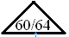 – автоматическая телефонная станция (АТС),
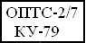 – специализированное оборудование управления сетью,
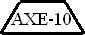 – междугородняя телефонная станция.

По результатам вычислительного эксперимента была выявлена возможность такой низкозатратной модернизации на ВОСП УГТС, обеспечивающей улучшение показателей качества в пределах до 10% без привлечения новых технических средств.
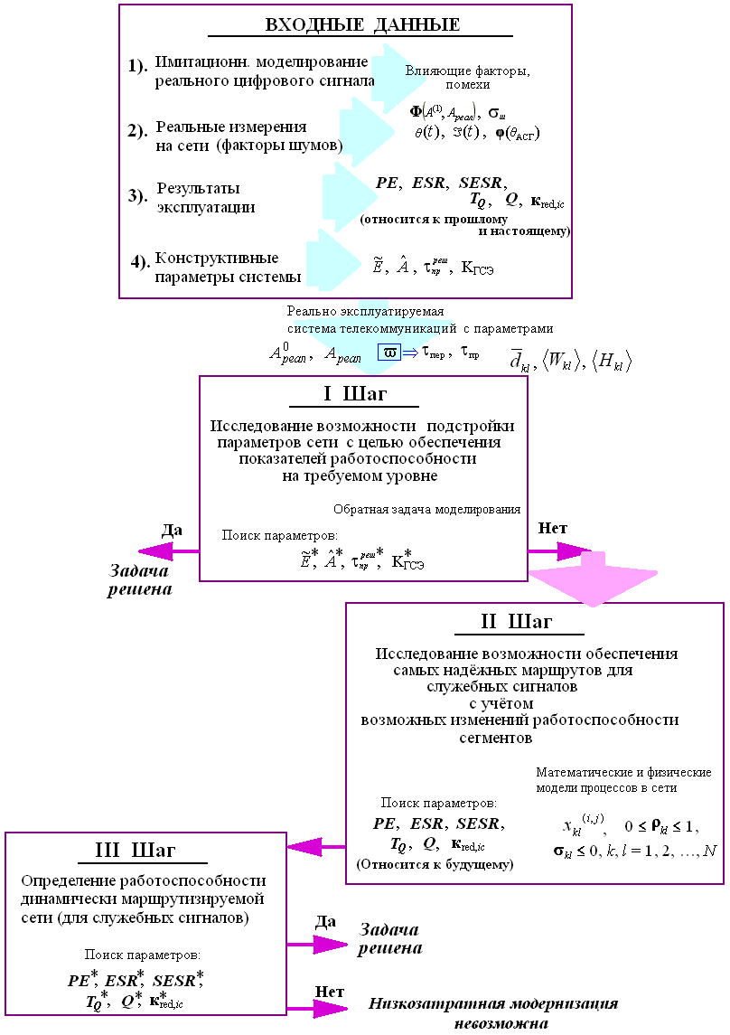

Рис. 20.4. Иллюстрация схемы вычислительного эксперимента.
Конструктивные параметры $\tilde{Е}$*, $\hat{А}$*, $τ_{\text{пр}}^{\text{реш}}$* и K_{ГСЭ}* (см. Лекцию 3) – «исправленные» в соответствии с реальными условиями эксплуатации, показатели помехоустойчивости РЕ*, ESR*, SESR* (см. Лекцию 6), и показатели надёжности Q*, T_{Q}* – полученные после модернизации

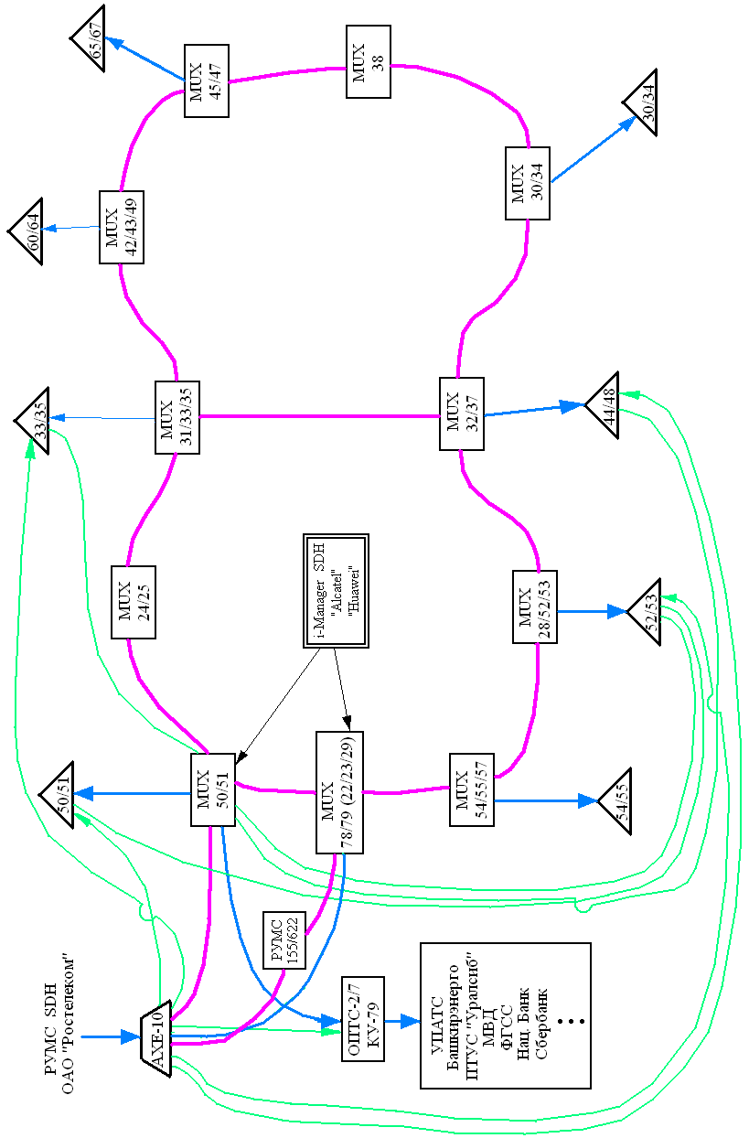

Рис. 20.5. Существующая сеть УГТС

КОНТРОЛЬНЫЕ ВОПРОСЫ

- В чём состоит цель использования аналитического моделирования при оценке работоспособности систем передач ?
- Поясните понятия «задача анализа» и «задача настройки» параметров систем передач. Существует ли взаимосвязь между этими задачами ?
- Что Вы понимаете под декомпозицией при проведении моделирования ?
- В чём состоит нормирование надёжности телекоммуникационных систем ? Какой показатель является базовым при оценке надёжности ?
- Что понимается под «гамма-процентными» показателями надёжности ? В чём состоит принципиальное отличие гамма-процентных показателей надёжности от коэффициента готовности ?
- Какие две характерные графические зависимости отражают фактическую надёжности системы передачи (с учётом результатов эксплуатации) ?
- По какой причине необходимо принимать во внимание такой параметр, как доверительная вероятность ? Что Вы под этим понимаете ?
- Что понимается под «телекоммуникационной задачей» ? Приведите пример.
- Какова цель при проведении вычислительного эксперимента при моделировании телекоммуникационных систем ?
- Что может служить результатом типового вычислительного эксперимента ?

